高二附加题专项练习（六）
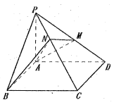
1. 如图，已知四棱锥的底面是正方形， 面，且，点分别在， ，.
(1)求证：面；
(2)求二面角的余弦值.

2.当时， ，
（1）求 （2）猜想与的关系，并用数学归纳法进行证明。

高二附加题专项练习（七）
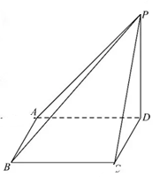
1.如图，在四棱锥中，底面是矩形，垂直于底面，，点为线段（不含端点）上一点.
（1）当是线段的中点时，求与平面所成角的正弦值；
（2）已知二面角的正弦值为，求的值.

.

2. 在数列中，已知，，
当，3时，分别求的值；
判断是否为定值，并给出证明．

高二附加题专项练习（八）
1．如图，在直三棱柱ABC－A₁B₁C₁中，A A₁ABAC1，AB⊥AC，M，N分别是棱CC₁，BC的中点，点P在直线A₁B₁上．
（1）求直线PN与平面ABC所成的角最大时，线段的长度；
（2）是否存在这样的点P，使平面PMN与平面ABC所成的二面角为. 如果存在，
A₁
C₁
B₁
M
C
N
B
A
P
试确定点P的位置；如果不存在，请说明理由.

2.已知是数列{}的前项和，是否存在关于正整数的函数，
使得对于大于1的正整数都成立？证明你的结论．

高二附加题专项练习（九）

1.如图，四棱锥的底面是菱形，与交于点，底面，点为中点，.
（1）求直线与所成角的余弦值；
（2）求平面与平面所成锐二面角的余弦值．
M
A
B
C
D
O
P

2. 已知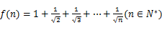，．
当时，分别比较与的大小直接给出结论；
由猜想与的大小关系，并证明你的结论．

高二附加题专项练习（十）
1.在如图所示的几何体中，四边形ABCD为矩形，平面ABEF⊥平面ABCD， EF // AB，∠BAF=90º， AD= 2，AB=AF=2EF =1，点P在棱DF上．
（1）若P是DF的中点， 求异面直线BE与CP所成角的余弦值；
（2）若二面角D-AP-C的余弦值为，求PF的长度．

2.将正整数排成如图的三角形数阵，记第n行的n个数之和为．
设，计算，，的值，并猜想的表达式；
用数学归纳法证明的猜想．
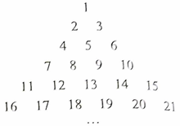

高二附加题专项练习（六）
1. 如图，已知四棱锥的底面是正方形， 面，且，点分别在， ，.
(1)求证：面；
(2)求二面角的余弦值.
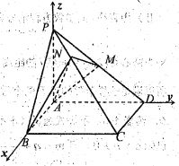
解:(1)建立如图所示的空间直角坐标系.又，
，，
，.，.
，.
设 ，求得.
，.
又且，面.
(2)设平面的法向量为，
，
是平面的法向量， ，.
二面角的余弦值为.

2.当时， ，
（1）求 （2）猜想与的关系，并用数学归纳法进行证明。
解：（1），
（2）猜想： 即：
（n∈N*）
下面用数学归纳法证明
- n=1时，已证S₁=T₁
- 假设n=k时，S_{k}=T_{k}（k≥1，k∈N*），即：
则当n=k+1时
∴n=k+1时等式也成立
由①，②可知，对任意n∈N*，=都成立.

高二附加题专项练习（七）
1.如图，在四棱锥中，底面是矩形，垂直于底面，，点为线段（不含端点）上一点.
（1）当是线段的中点时，求与平面所成角的正弦值；
（2）已知二面角的正弦值为，求的值.

解：（1）以为原点，，，为坐标轴，
建立如图所示空间直角坐标系；设，
则，，，，，；
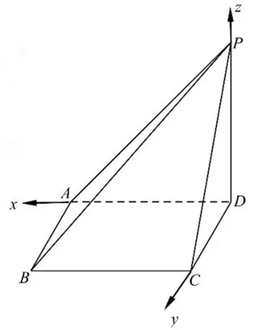
所以，，，
设平面的法向量，则，
即，解得，
所以平面的一个法向量，
，
则与平面所成角的正弦值为.
（2）由（1）知平面的一个法向量为，设，则，，，设平面的法向量，则，即，解得，所以平面的一个法向量，
由题意得，
所以，即，
因为，所以，则.

2. 在数列中，已知，，
当，3时，分别求的值；
判断是否为定值，并给出证明．

解：由已知得，，所以时，；
当时，，
猜想：
下面用数学归纳法证明：
当时，结论成立，
假设当时，结论成立，即，
将代入上式，可得，
则当时，，故当结论成立，
根据，可得，成立．

高二附加题专项练习（八）
1．如图，在直三棱柱ABC－A₁B₁C₁中，A A₁ABAC1，AB⊥AC，M，N分别是棱CC₁，BC的中点，点P在直线A₁B₁上．
（1）求直线PN与平面ABC所成的角最大时，线段的长度；
（2）是否存在这样的点P，使平面PMN与平面ABC所成的二面角为. 如果存在，
A₁
C₁
B₁
M
C
N
B
A
P
试确定点P的位置；如果不存在，请说明理由.
解：如图，以A为原点建立空间直角坐标系，则A₁（0，0，1），
B₁（1，0，1）， M（0，1，），N（，，0）
设$p=(λ,0,1),0<λ<1$.
A₁
C₁
B₁
M
B
A
P
x
y
z
则$\vec{A_{1}P}=(λ,0,0)$，$\vec{\text{AP}}=\vec{{\text{AA}}_{1}}+\vec{A_{1}P}=(λ,0,1)$；
$\vec{\text{PN}}$$=(\frac{1}{2}−λ,\frac{1}{2},−1)$，
（1）∵是平面ABC的一个法向量．
$∴\text{sin}θ=|\text{cos}<m,\vec{\text{PN}}>|=$$\frac{|0+0−1|}{\sqrt{(\frac{1}{2}−λ)^{2}+\frac{1}{4}+1}}=\frac{1}{\sqrt{(\frac{1}{2}−λ)^{2}+\frac{5}{4}}}$
∴当时，取得最大值，此时，
即：当时， 取得最大值，此时． 故$A_{1}P$的长度为$\frac{1}{2}$.
（2）$\vec{\text{NM}}=$$(−\frac{1}{2},\frac{1}{2},\frac{1}{2})$，由（1）$\vec{\text{PN}}$$=(\frac{1}{2}−λ,\frac{1}{2},−1)$，
设是平面PMN的一个法向量．
则得
令x=3，得y=1+2，z=2-2, ∴，
∴，化简得4（*）
∵△＝100－4413＝－108＜0，∴方程（*）无解
∴不存在点P使得平面PMN与平面ABC所成的二面角为30º．
2.已知是数列{}的前项和，是否存在关于正整数的函数，
使得对于大于1的正整数都成立？证明你的结论．
解：设这样的存在，＝2时，有1＝⇒，
＝3时，有＝⇒，
猜测：＝，使得成立.
下面用数学归纳法证明：[来源:学.科.网]
①＝2,3时，上面已证，猜测正确.
②假设＝()时，，使得即成立，则当时，，
由
.
即＝时，猜测也正确.
综上所述，存在＝，使得对于大于1的正整数都成立.

高二附加题专项练习（九）

1.如图，四棱锥的底面是菱形，与交于点，底面，点为中点，.
M
A
B
C
D
O
P
（1）求直线与所成角的余弦值；
（2）求平面与平面所成锐二面角的余弦值．

解：（1）因为是菱形，所以．又底面，以为原点，直线 分别为轴，轴，轴，建立如图所示空间直角坐标系．
则,,,,．
所以，，，
M
A
B
C
D
O
P
x
y
z
，．
则．
故直线与所成角的余弦值为. ………5分
（2），．
设平面的一个法向量为，
则，得，令，得，．
得平面的一个法向量为．
又平面的一个法向量为，所以，，．则.
故平面与平面所成锐二面角的余弦值为.

[来源:Z#xx#k.Com]

2. 已知，．
当时，分别比较与的大小直接给出结论；
由猜想与的大小关系，并证明你的结论．
【答案】解：
当时，；当时，；当时， 猜想：，即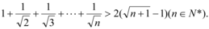下面用数学归纳法证明：当时，，， 假设当时，猜想成立，即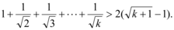则当时，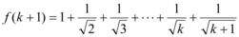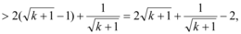而下面转化为证明：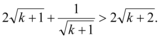只要证：需证：，即证：，此式显然成立所以，当时，猜想也成立 综上可知：对，猜想都成立，即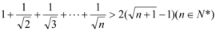成立

高二附加题专项练习（十）
1.在如图所示的几何体中，四边形ABCD为矩形，平面ABEF⊥平面ABCD， EF // AB，∠BAF=90º， AD= 2，AB=AF=2EF =1，点P在棱DF上．
（1）若P是DF的中点， 求异面直线BE与CP所成角的余弦值；
（2）若二面角D-AP-C的余弦值为，求PF的长度．
解（1）因为∠BAF=90º，所以AF⊥AB，
因为平面ABEF⊥平面ABCD，
且平面ABEF ∩平面ABCD= AB，
所以AF⊥平面ABCD．
因为四边形ABCD为矩形，
所以以A为坐标原点，AB，AD，AF分别为x，y，z轴，建立如图所示空间直角坐标系．
所以 ，，，．
所以 ，，所以，
即异面直线BE与CP所成角的余弦值为．
（2）因为AB⊥平面ADF，所以平面APF的法向量为．
设P点坐标为，在平面APC中，，，
所以平面APC的法向量为，
所以，
解得，或（舍）．所以．

2.将正整数排成如图的三角形数阵，记第n行的n个数之和为．
设，计算，，的值，并猜想的表达式；
用数学归纳法证明的猜想．

【答案】解：，
，
，
， 猜想．
证明：当时，猜想成立，
设，命题成立，即，
由题意可知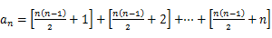，
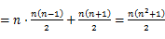，
所以，
，
所以时猜想成立．
由可知，猜想对任意都成立．

